Assignment 2

1. Yêu cầu (Requirements)
- Yêu cầu 1 (Public News): Đọc, tìm kiếm và xem chi tiết bài viết Active không cần đăng nhập.
- Yêu cầu 2 (Login & Authentication): Đăng nhập bằng Email và Password, phân quyền Staff (role 2) và Admin (role 1).
- Yêu cầu 3 (Category Management): Thêm, sửa, xóa, tìm kiếm danh mục; chặn xóa khi đang có bài viết liên kết.
- Yêu cầu 4 (News Management): Thêm, sửa, xóa, tìm kiếm tin tức; gắn nhiều Thẻ Tags (Many-to-Many).
- Yêu cầu 5 (Staff Profile): Xem và cập nhật thông tin cá nhân (họ tên, email, đổi mật khẩu).
- Yêu cầu 6 (My News History): Xem lại toàn bộ danh sách các bài viết do chính mình xuất bản.
- Yêu cầu 7 (User Management): Thêm, sửa, xóa, tìm kiếm tài khoản người dùng hệ thống; chặn xóa khi đã tạo bài viết.
- Yêu cầu 8 (Validation): Kiểm tra dữ liệu đầu vào, thông báo lỗi, chống trùng Email và xác nhận trước khi xóa.
- Yêu cầu 9 (3-Layer Architecture): Xây dựng Backend Spring Boot 3 + JPA + SQL Server và React Client.

2. Giải pháp (Proposed Solution)
- Frontend: ReactJS + Vite
- Backend: Spring Boot 3 (Java 21) kiến trúc 3 lớp (Controller - Service - Repository).
- Database: Microsoft SQL Server, kết nối qua official JDBC Driver.
- ORM & Storage: Spring Data JPA & Hibernate, quản lý bảng liên kết NewsTag và tự sinh khóa.
- UI: React-Bootstrap + Bootstrap 5 tùy biến, giao diện responsive.
- Authentication: Session-Based Auth qua HttpSession + HandlerInterceptor kiểm tra role.
- API Communication: Axios Client (withCredentials: true) + Vite Reverse Proxy cổng 8082.
- Routing: React Router DOM v6 để chuyển trang.
- State Management: React Context API (AuthContext) + useState, useEffect.
- CRUD: Xây dựng chức năng Create, Read, Update, Delete.
- Search: Lọc dữ liệu theo từ khóa (kết hợp Backend JPA query và Client-side filter).
- Form: Popup Modal để thêm và chỉnh sửa.
- Validation: Kiểm tra trường bắt buộc, chống trùng Email và xác nhận trước khi xóa.

Mục đích của dự án (Project Objectives)
- Về mặt nghiệp vụ (Thực tế): Xây dựng hệ thống quản lý tin tức nội bộ (FUNews) giúp nhà trường số hóa toàn diện quy trình biên tập, phân loại chuyên mục, gắn thẻ chủ đề và xuất bản tin tức chính thống đến sinh viên, cán bộ giảng viên.
- Về mặt kỹ thuật: Triển khai hoàn chỉnh ứng dụng Web Service RESTful theo kiến trúc 3 lớp (3-Tier) với Backend Spring Boot 3 kết nối cơ sở dữ liệu Microsoft SQL Server qua Spring Data JPA và Frontend Single Page Application (SPA) bằng ReactJS qua Axios.
- Về mặt học phần SBA301: Đáp ứng trọn vẹn các chuẩn đầu ra của môn học về thiết kế kiến trúc phần mềm doanh nghiệp, phân quyền bảo mật phiên (Session-based Auth qua HandlerInterceptor) và bảo toàn tính toàn vẹn dữ liệu qua các ràng buộc nghiệp vụ khắt khe.

Cấu trúc tổ chức mã nguồn (Source Code Organization)
- Phần Backend (Spring Boot 3 - Java): Tổ chức theo kiến trúc 3 lớp phân tách trách nhiệm rõ ràng:
- controller: Chứa các REST Controller tiếp nhận request HTTP từ Client và trả về JSON.
- service: Chứa logic nghiệp vụ chính và xử lý các quy tắc ràng buộc (chặn xóa, kiểm tra trùng lặp).
- repository: Chứa các interface Spring Data JPA để truy xuất và thao tác với database SQL Server.
- entity: Định nghĩa các thực thể và ánh xạ trực tiếp thành các bảng trong database (Category, News, Account, Tag).
- dto: Chứa các đối tượng truyền nhận dữ liệu (Request/Response) giữa Client và Server.
- config: Cấu hình hệ thống, Interceptor phân quyền phiên làm việc (AccessConfig) và nạp dữ liệu mẫu ban đầu.
- exception: Chứa các Exception tùy biến và bộ xử lý ngoại lệ tập trung (ApiExceptionHandler) trả về HTTP 400/404.
- Phần Frontend (ReactJS + Vite): Tổ chức theo mô hình Component hóa hiện đại:
- pages: Chứa các file giao diện của từng màn hình chính (NewsList, CategoryList, AccountList, Profile, MyHistory).
- components: Chứa các thành phần giao diện dùng chung hoặc tái sử dụng (AppNavBar, CategoryForm, LoginModal).
- context: Quản lý trạng thái phiên đăng nhập toàn cục (AuthContext) và thông tin người dùng.
- api: Cấu hình Axios Client gọi REST API và bộ xử lý bắt lỗi phản hồi từ máy chủ (axiosClient, apiError).
- utils: Chứa các hàm tiện ích hỗ trợ format và chuẩn hóa dữ liệu biểu mẫu.
- App.jsx & main.jsx: Điểm khởi chạy ứng dụng, quản lý định tuyến trang (Routes) và bố cục tổng thể.

Ý nghĩa của dự án (Project Significance)
- Về mặt nghiệp vụ: Số hóa toàn bộ quy trình biên tập và xuất bản tin tức nội bộ trường đại học (FUNews); phân quyền minh bạch giữa Độc giả, Biên tập viên (Staff) và Quản trị viên (Admin); bảo toàn dữ liệu lịch sử xuất bản và loại bỏ hoàn toàn nguy cơ dữ liệu mồ côi (orphan records).
- Về mặt kỹ thuật: Làm chủ kiến trúc doanh nghiệp 3 lớp (3-Tier Enterprise); tích hợp hệ thống Fullstack hoàn chỉnh giữa Spring Boot 3 RESTful API và ReactJS; vận dụng sâu sắc ORM (quan hệ One-to-Many và Many-to-Many qua Spring Data JPA); chuẩn hóa xử lý ngoại lệ tập trung và tối ưu trải nghiệm người dùng với Popup Modal và Confirm Dialog.

3. Kết quả kiểm thử giao diện & Minh chứng chức năng (33 Bước)
📌 Ghi chú hướng dẫn đọc phần kiểm thử
Dưới đây là toàn bộ 33 bước kiểm thử thực tế của Assignment 02 trên trình duyệt với hình ảnh thực tế sắc nét. Mỗi bước được kèm theo một khung nhận định kết quả nhìn như thế nào là đúng đúng 1 câu cốt lõi giúp người đọc nắm bắt luồng chức năng nhanh nhất.

Chức năng 1.1: Giao diện độc giả đọc tin tức công khai (Public News Reading - /news)
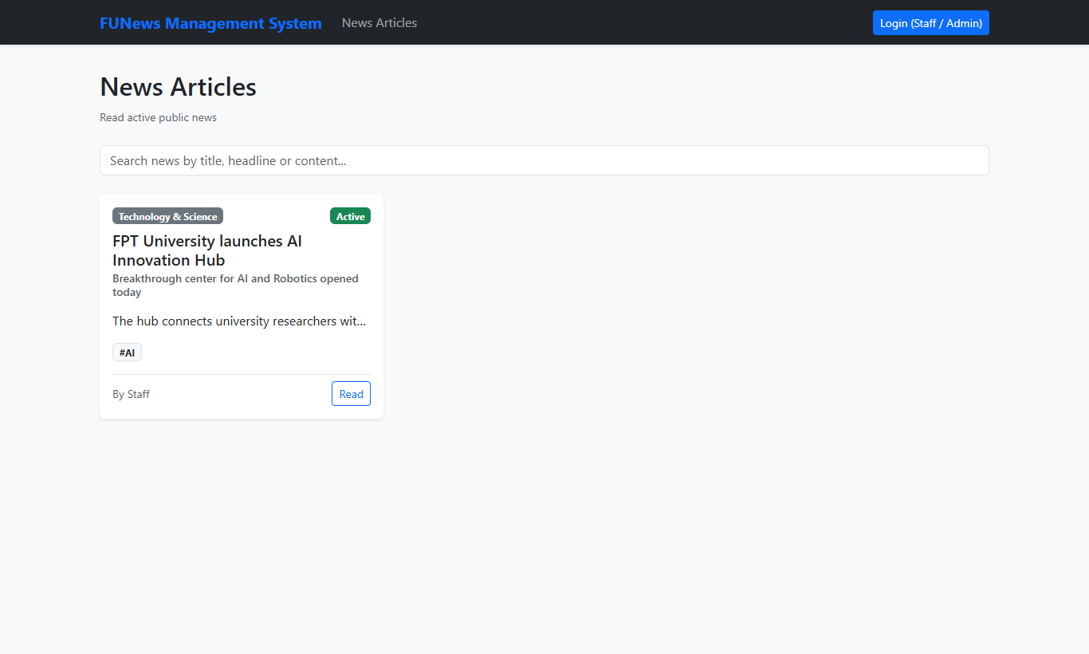
✔️ Trọng tâm kết quả đúng: Độc giả chưa đăng nhập truy cập được danh sách tin tức Active, giao diện có nút Read và nút Login.

Chức năng 1.2: Độc giả tìm kiếm tin tức công khai theo từ khóa
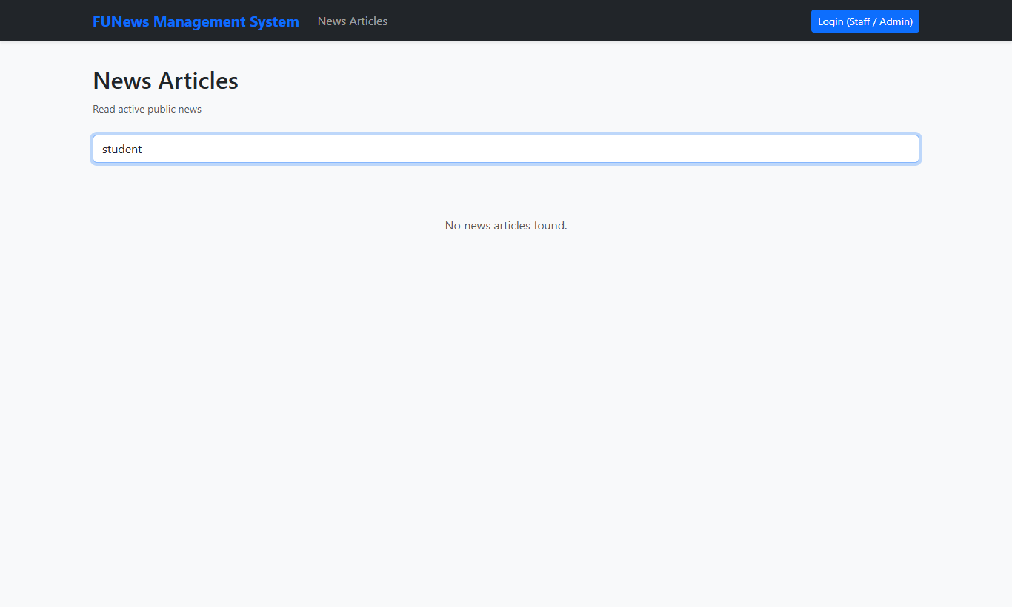
✔️ Trọng tâm kết quả đúng: Tìm kiếm tin tức công khai hoạt động chính xác, chỉ hiển thị bài báo chứa từ khóa phù hợp.

Chức năng 2.1: Mở popup hộp thoại đăng nhập hệ thống (LoginModal)
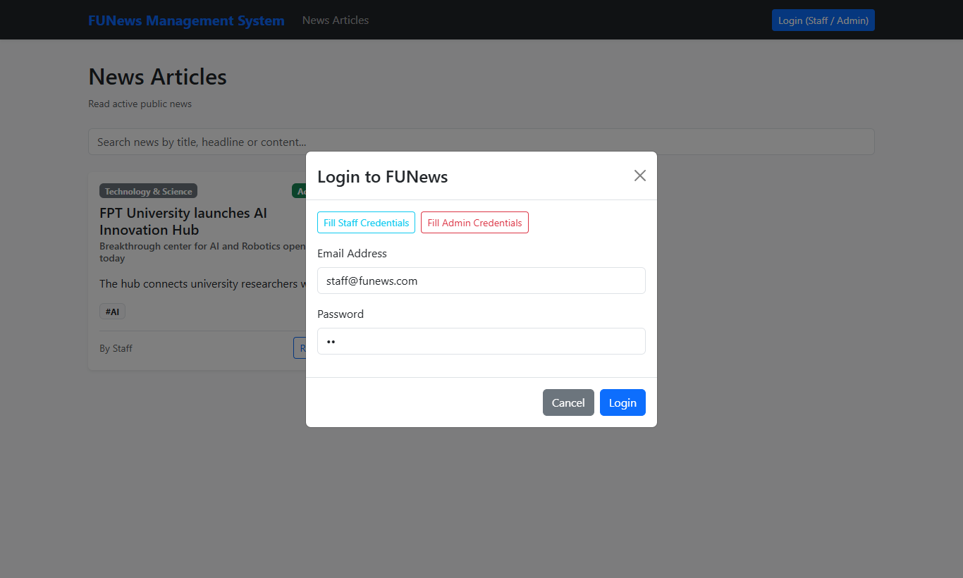
✔️ Trọng tâm kết quả đúng: Popup đăng nhập hiển thị đầy đủ form nhập liệu và các phím tắt điền tài khoản mẫu tiện lợi.

Chức năng 2.2: Bắt lỗi khi nhập sai mật khẩu đăng nhập
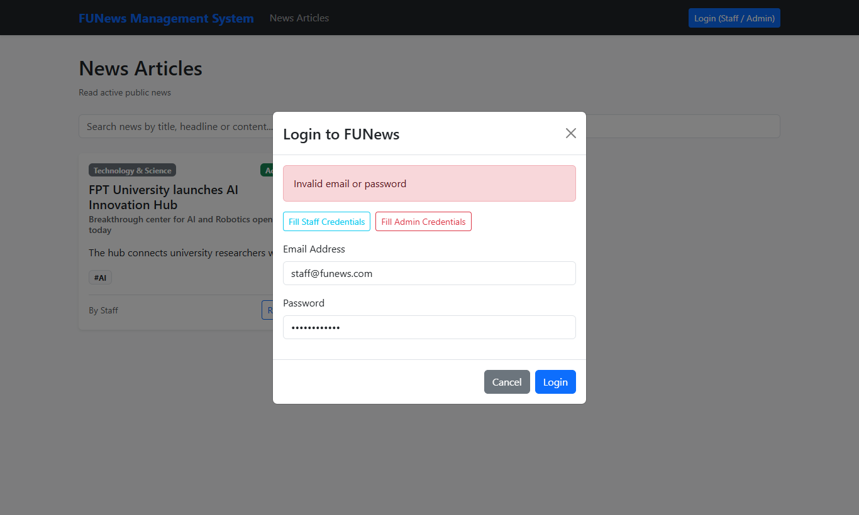
✔️ Trọng tâm kết quả đúng: Hệ thống từ chối đăng nhập với mật khẩu sai và hiển thị thông báo lỗi trực quan.

Chức năng 2.3: Đăng nhập thành công với vai trò Nhân viên (Staff - Role 2)
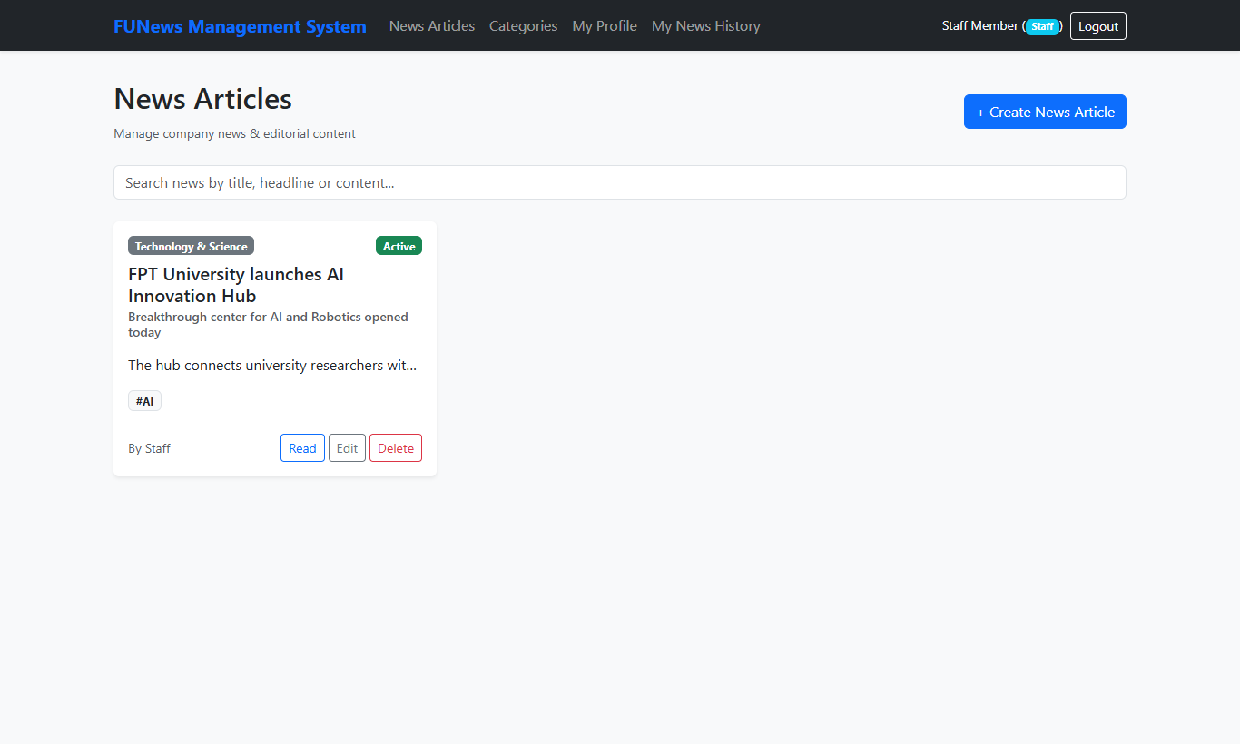
✔️ Trọng tâm kết quả đúng: Đăng nhập thành công vai trò Staff, Navbar mở rộng thêm các menu quản lý chuyên quyền.

Chức năng 3.1: Hiển thị danh sách Thể loại trong cơ sở dữ liệu SQL Server (Category List)
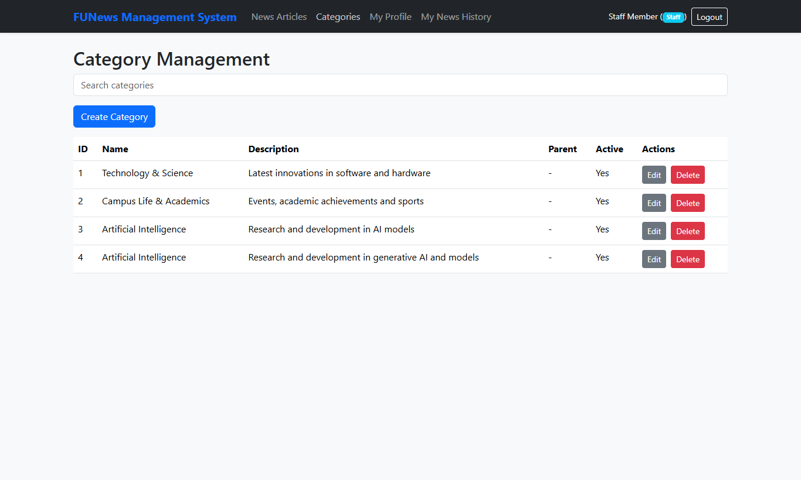
✔️ Trọng tâm kết quả đúng: Bảng thể loại hiển thị đầy đủ thông tin từ SQL Server kèm các nút thao tác Edit và Delete.

Chức năng 3.2: Mở Popup Modal thêm mới Thể loại (Create Category Modal)
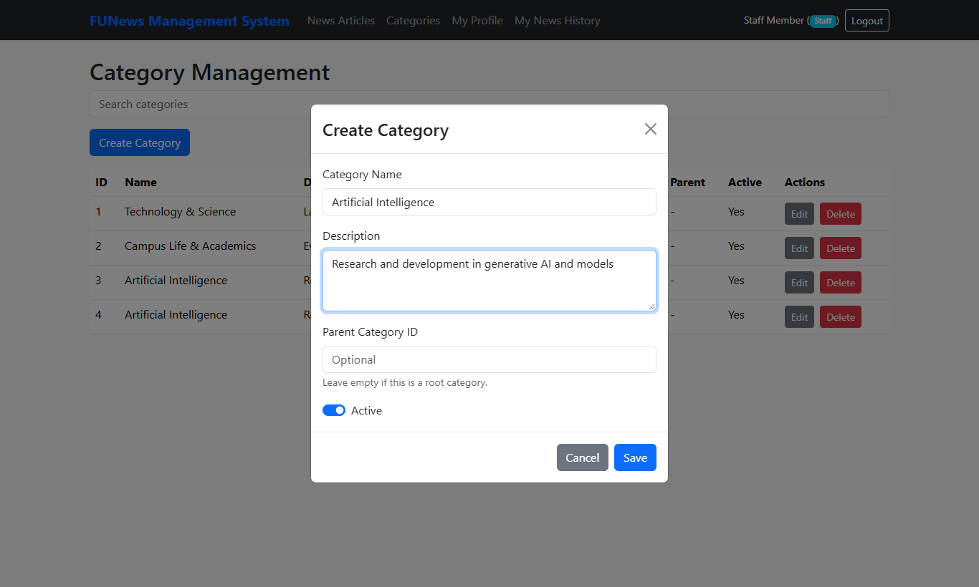
✔️ Trọng tâm kết quả đúng: Modal thêm mới thể loại xuất hiện trên nền mờ với form nhập liệu chuẩn mực.

Chức năng 3.3: Thêm mới Thể loại thành công vào SQL Server
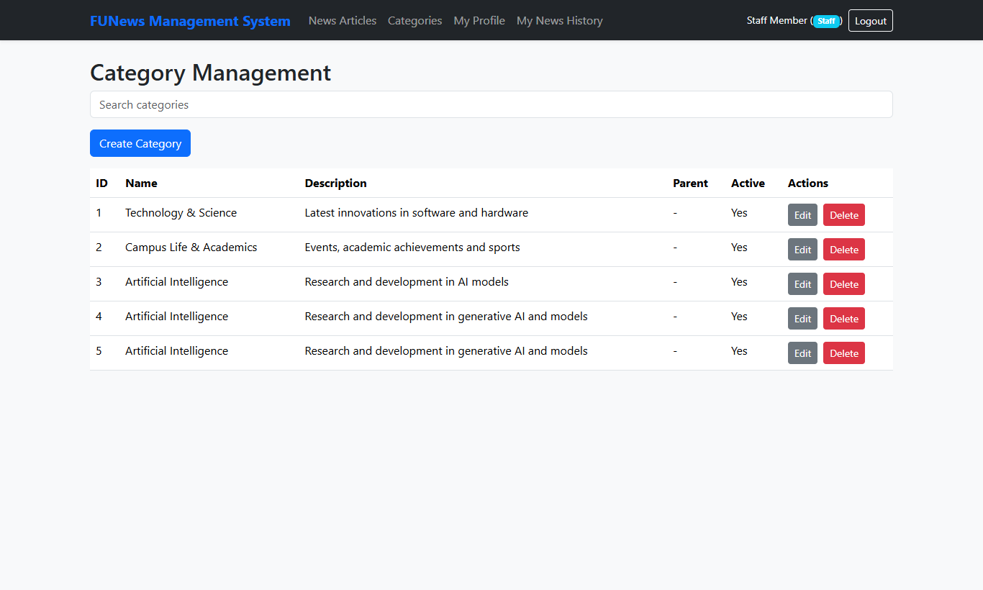
✔️ Trọng tâm kết quả đúng: Thể loại mới được lưu thành công vào SQL Server và hiển thị ngay trên bảng danh sách.

Chức năng 3.4: Mở Popup Modal chỉnh sửa Thể loại
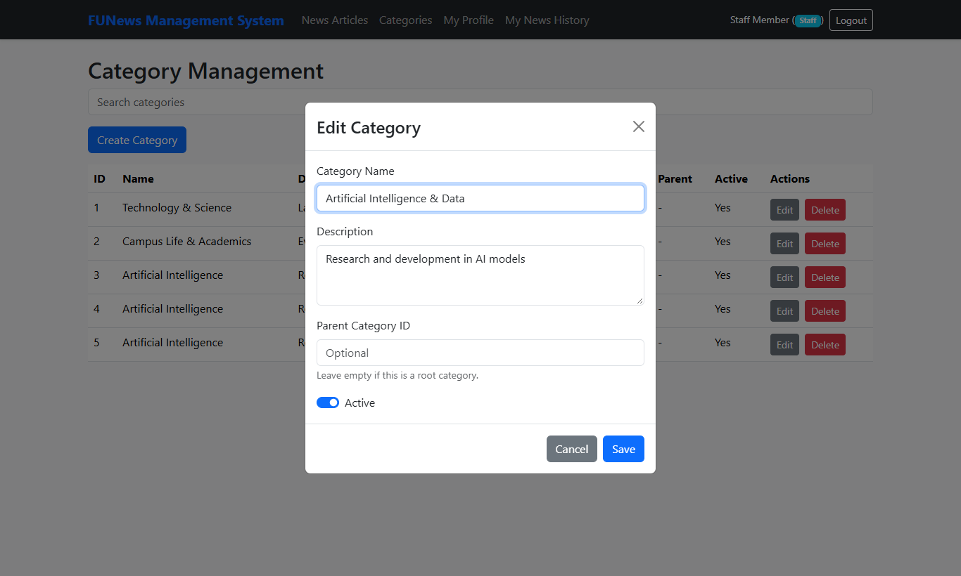
✔️ Trọng tâm kết quả đúng: Modal chỉnh sửa thể loại nạp chính xác dữ liệu cũ cho phép cập nhật.

Chức năng 3.5: Cập nhật Thể loại thành công
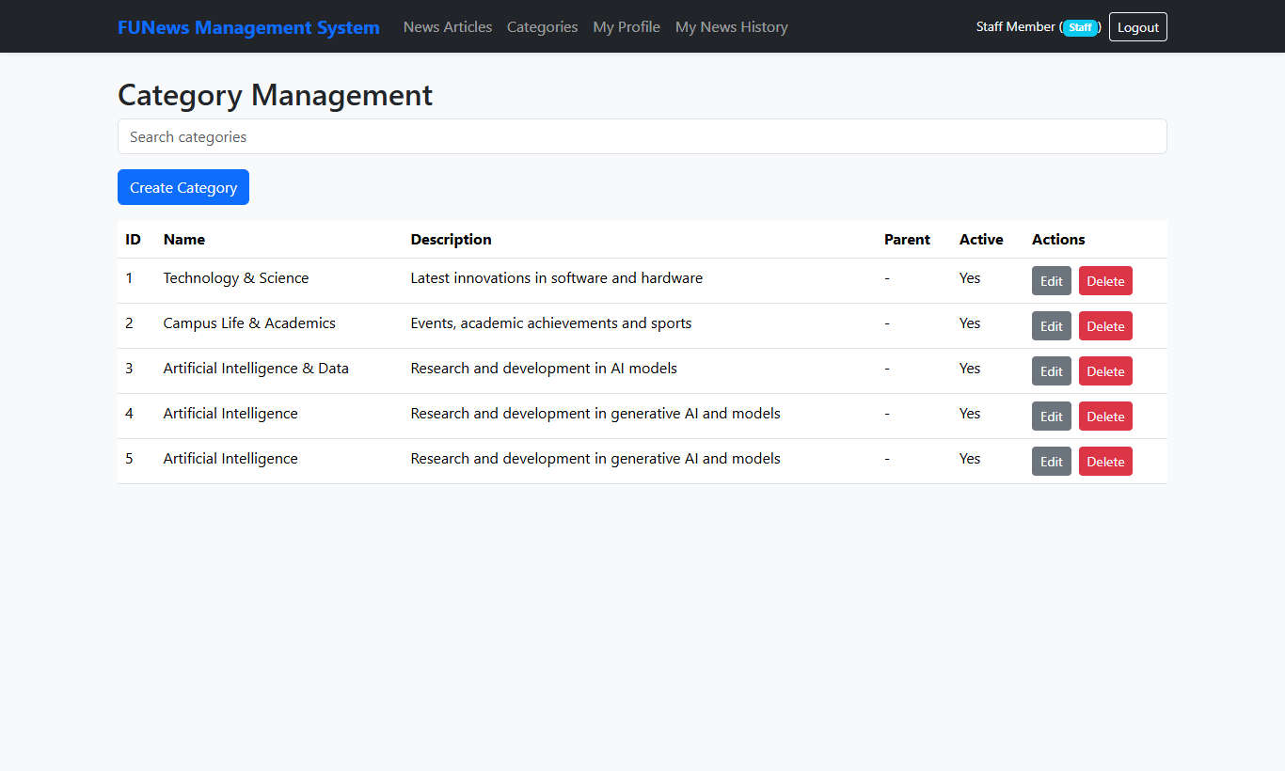
✔️ Trọng tâm kết quả đúng: Thể loại cập nhật tên mới thành công, dữ liệu đồng bộ ngay lập tức.

Chức năng 3.6: Chặn xóa Thể loại đang có bài viết liên kết (Ràng buộc nghiệp vụ)
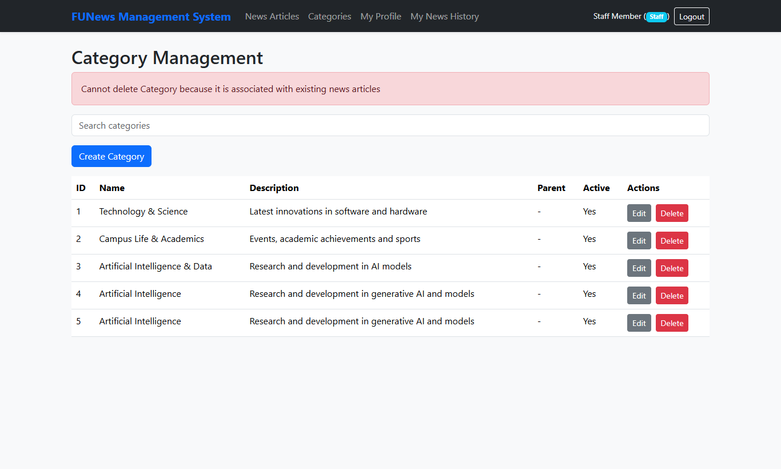
✔️ Trọng tâm kết quả đúng: Hệ thống kích hoạt quy tắc chặn xóa thể loại đang có bài viết, bảo toàn tính toàn vẹn dữ liệu.

Chức năng 3.7: Xóa Thể loại thành công khỏi SQL Server
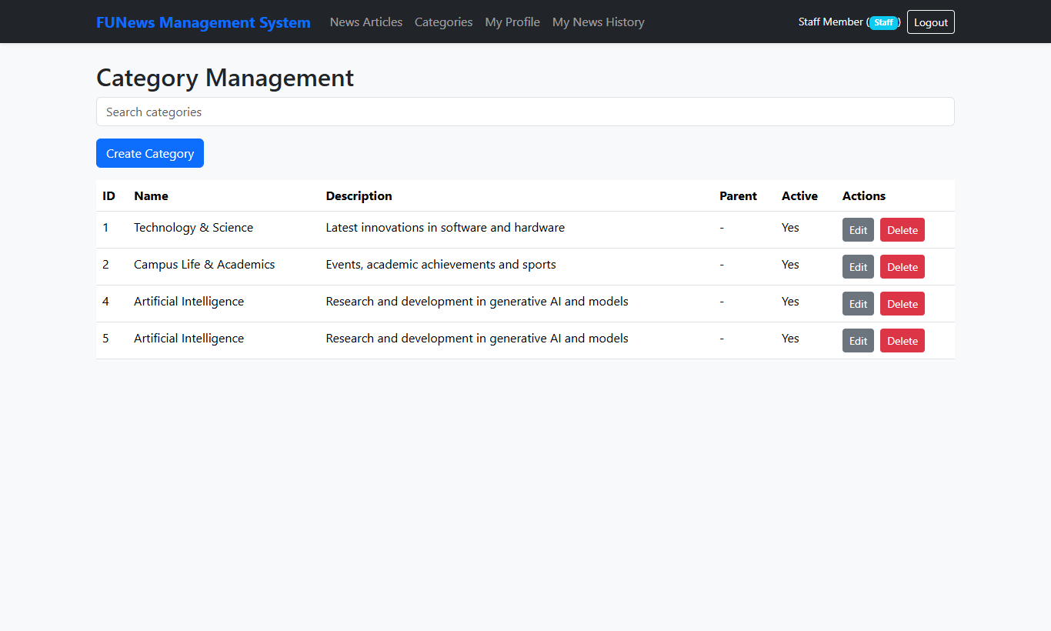
✔️ Trọng tâm kết quả đúng: Thể loại chưa có bài viết được xóa thành công sau khi xác nhận hộp thoại.

Chức năng 3.8: Tìm kiếm Thể loại theo từ khóa
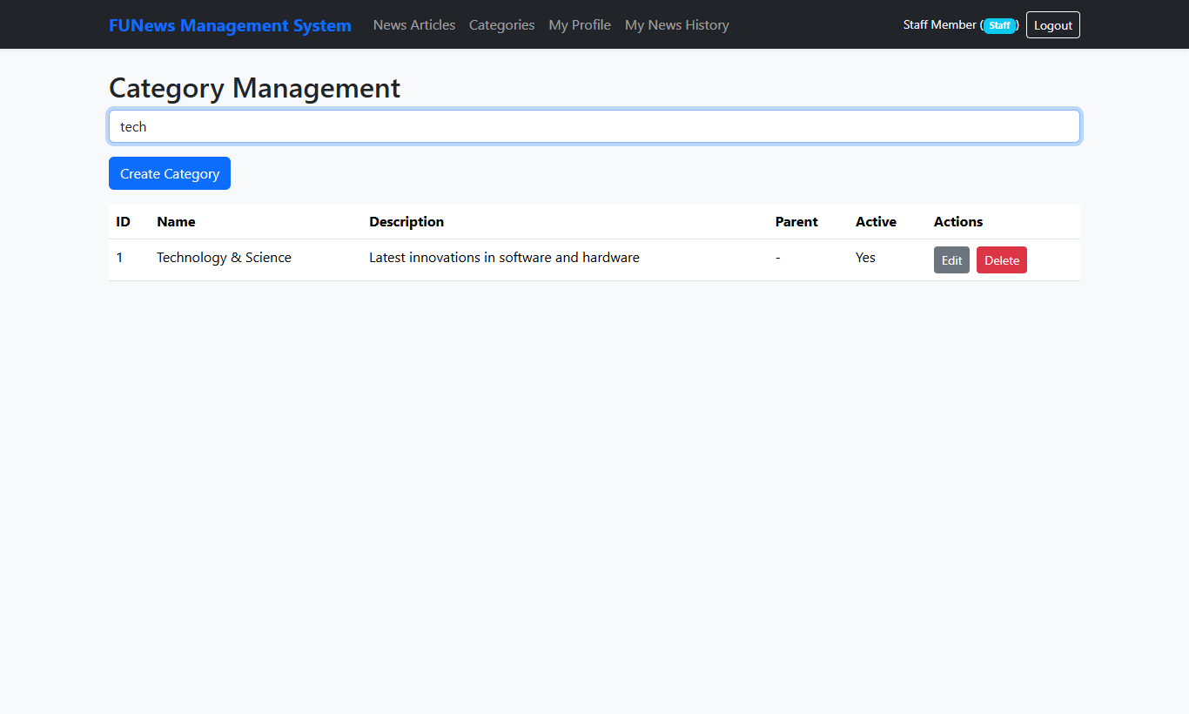
✔️ Trọng tâm kết quả đúng: Tìm kiếm thể loại theo từ khóa hoạt động chính xác qua câu truy vấn SQL Server.

Chức năng 4.1: Giao diện Quản lý Tin tức của Staff (News Management)
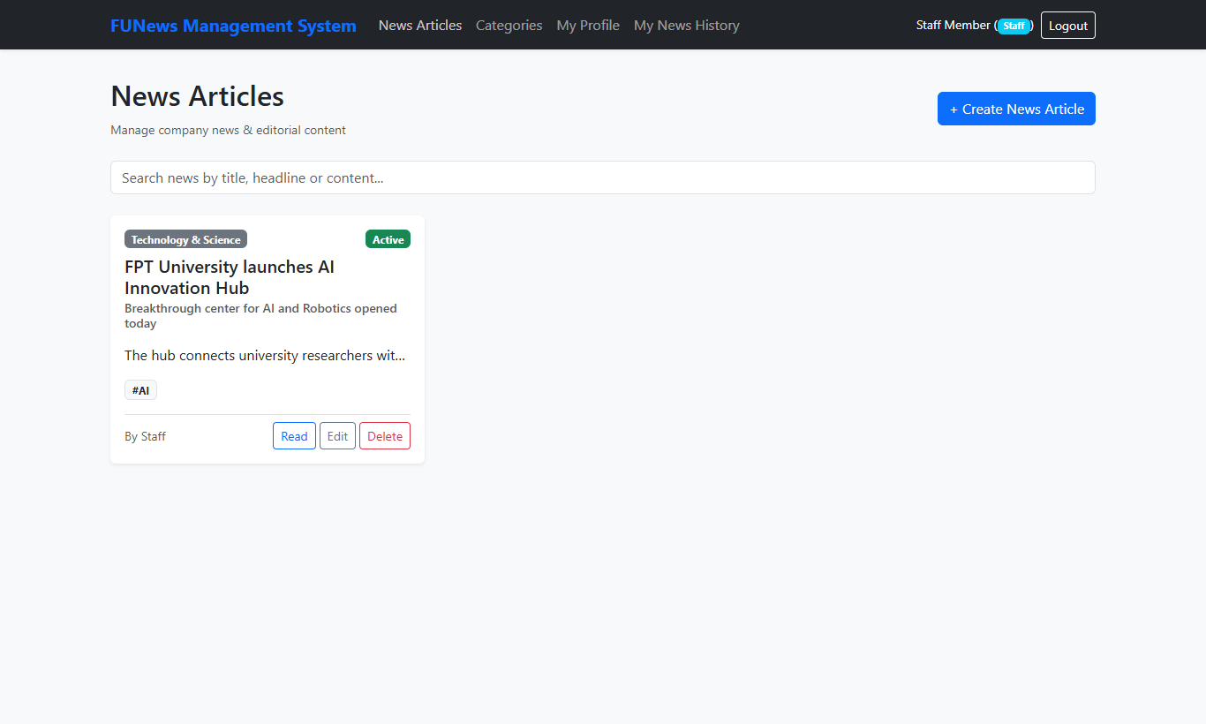
✔️ Trọng tâm kết quả đúng: Staff nhìn thấy đầy đủ nút tạo bài viết mới và các công cụ sửa/xóa trên từng tin tức.

Chức năng 4.2: Mở Popup Modal thêm mới Tin tức kèm chọn Thẻ Tags
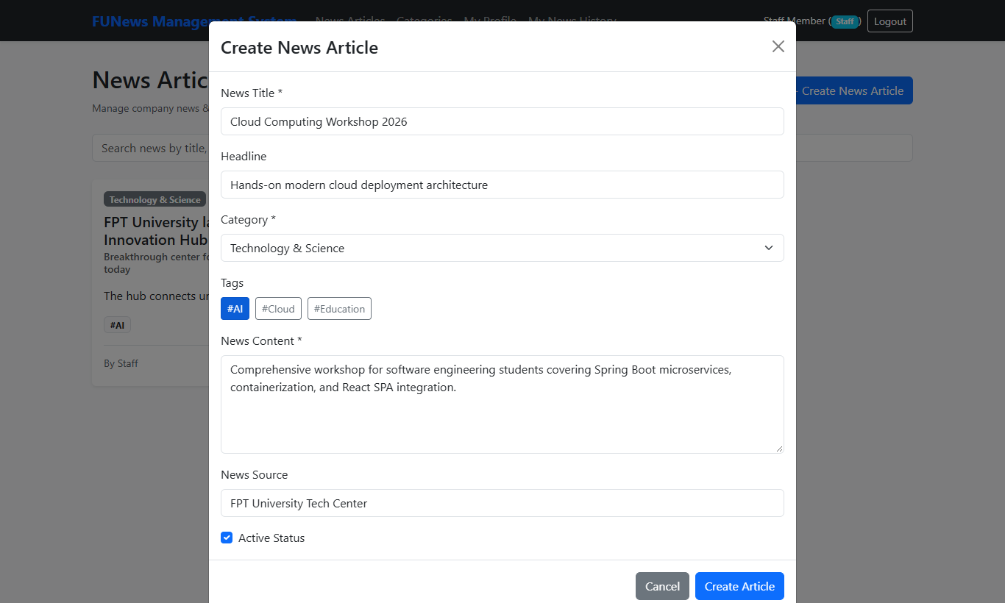
✔️ Trọng tâm kết quả đúng: Modal tạo tin tức cho phép nhập đầy đủ nội dung và chọn nhiều Thẻ Tags trực quan.

Chức năng 4.3: Thêm mới bài viết Tin tức thành công vào cơ sở dữ liệu
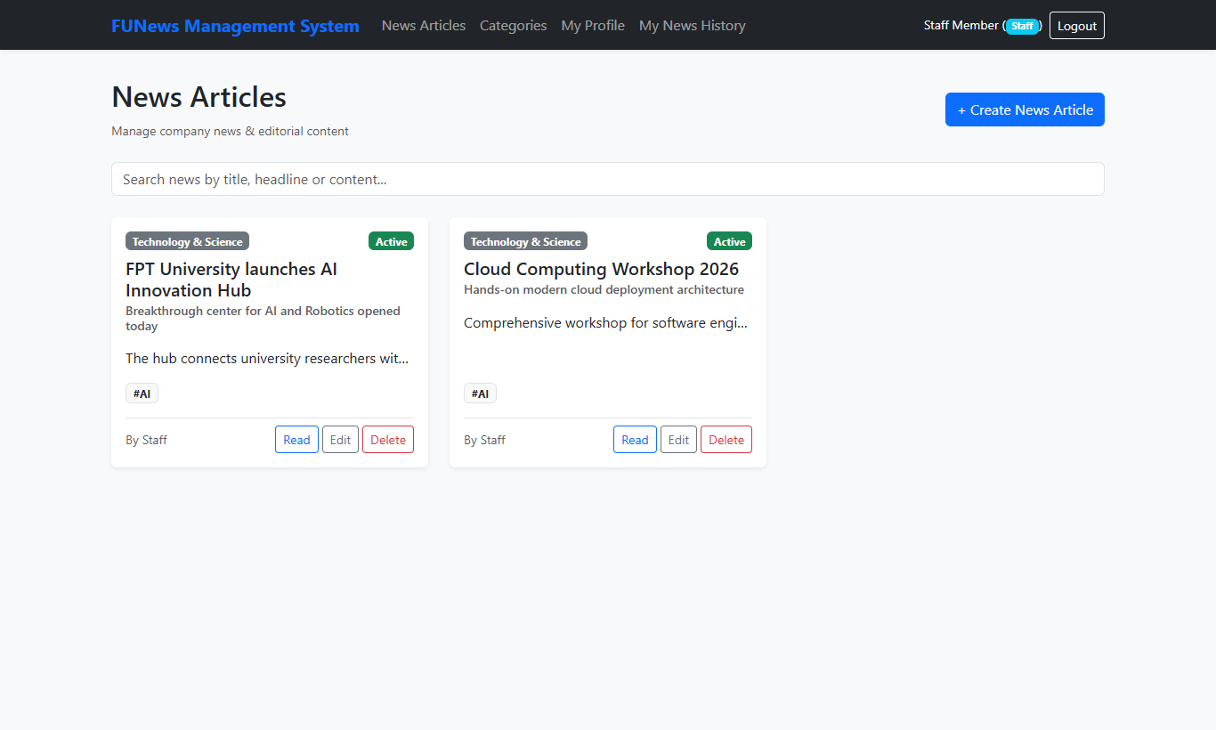
✔️ Trọng tâm kết quả đúng: Bài viết mới kèm danh sách thẻ Tags và tác giả được lưu thành công vào SQL Server.

Chức năng 4.4: Hộp thoại xem chi tiết nội dung bài viết tin tức (Read Detail Modal)
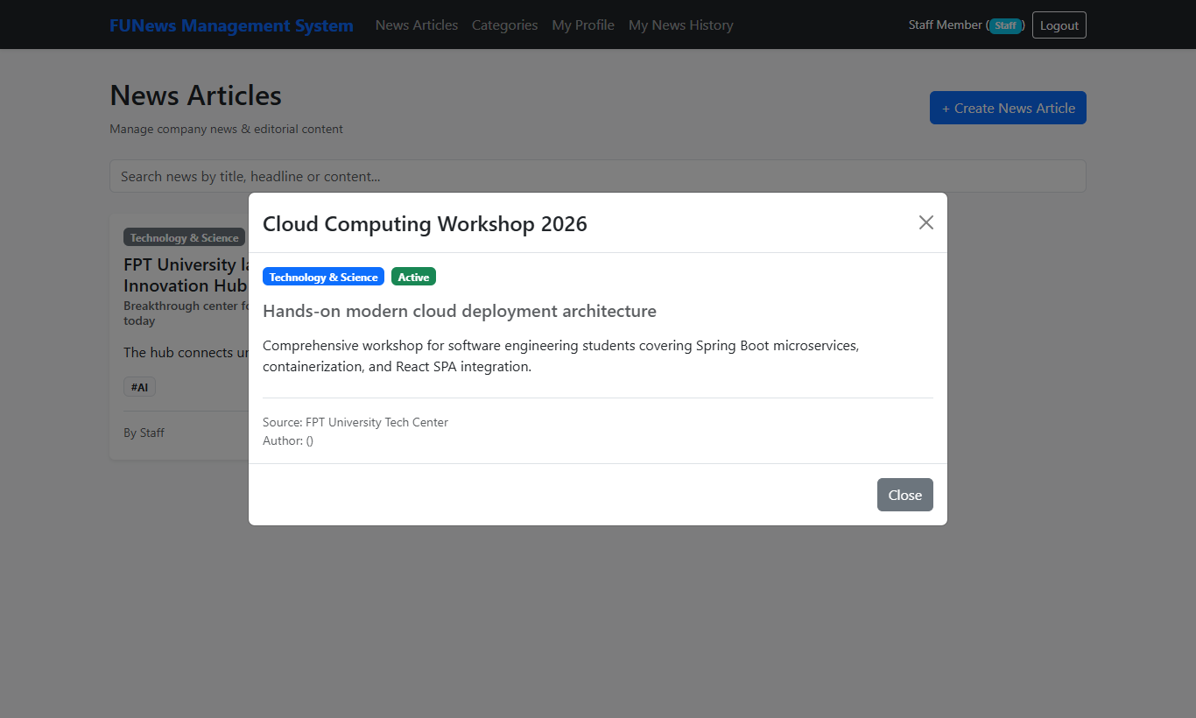
✔️ Trọng tâm kết quả đúng: Hộp thoại đọc bài báo hiển thị đầy đủ nội dung chi tiết, nguồn tin và tác giả xuất bản.

Chức năng 4.5: Mở Popup Modal chỉnh sửa bài viết Tin tức
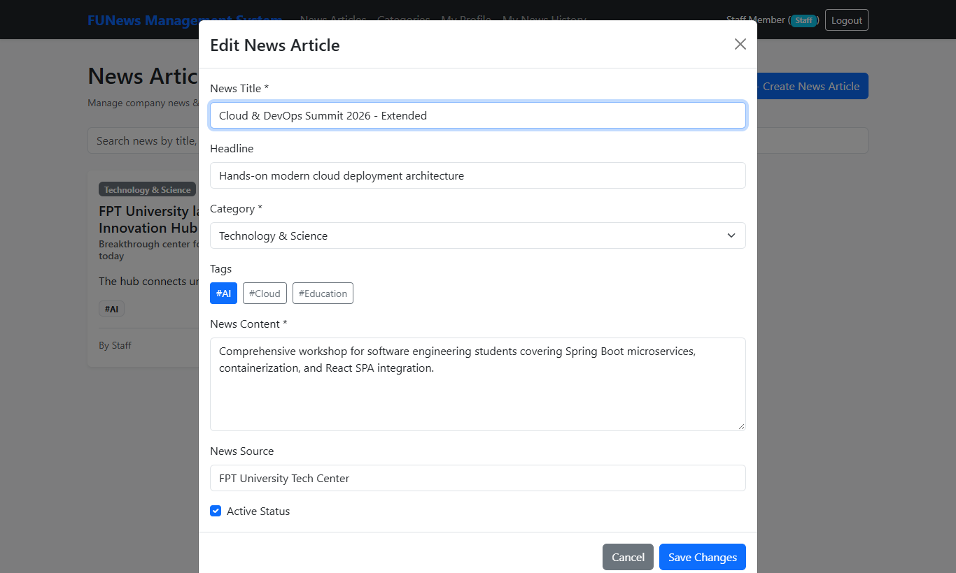
✔️ Trọng tâm kết quả đúng: Modal chỉnh sửa bài viết nạp đầy đủ thông tin cũ, cho phép cập nhật tiêu đề và nội dung.

Chức năng 4.6: Cập nhật bài viết Tin tức thành công
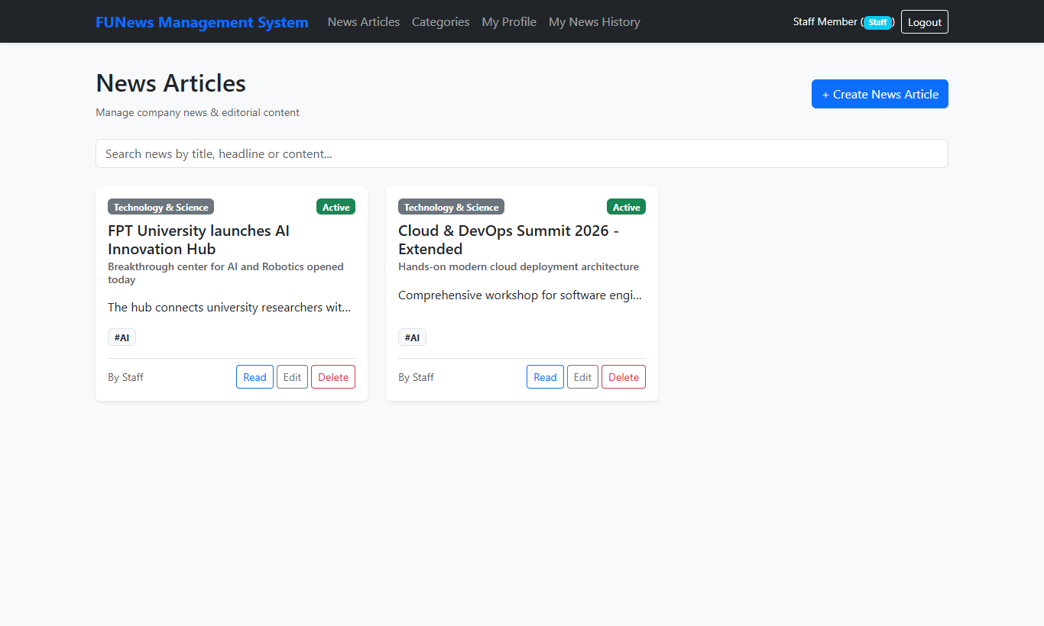
✔️ Trọng tâm kết quả đúng: Bài viết cập nhật tiêu đề mới thành công, hiển thị chuẩn xác trên giao diện.

Chức năng 4.7: Xóa bài viết Tin tức thành công
✔️ Trọng tâm kết quả đúng: Bài viết được xóa thành công khỏi database và giao diện.

Chức năng 5.1: Giao diện xem và cập nhật Hồ sơ cá nhân của Staff (Profile)
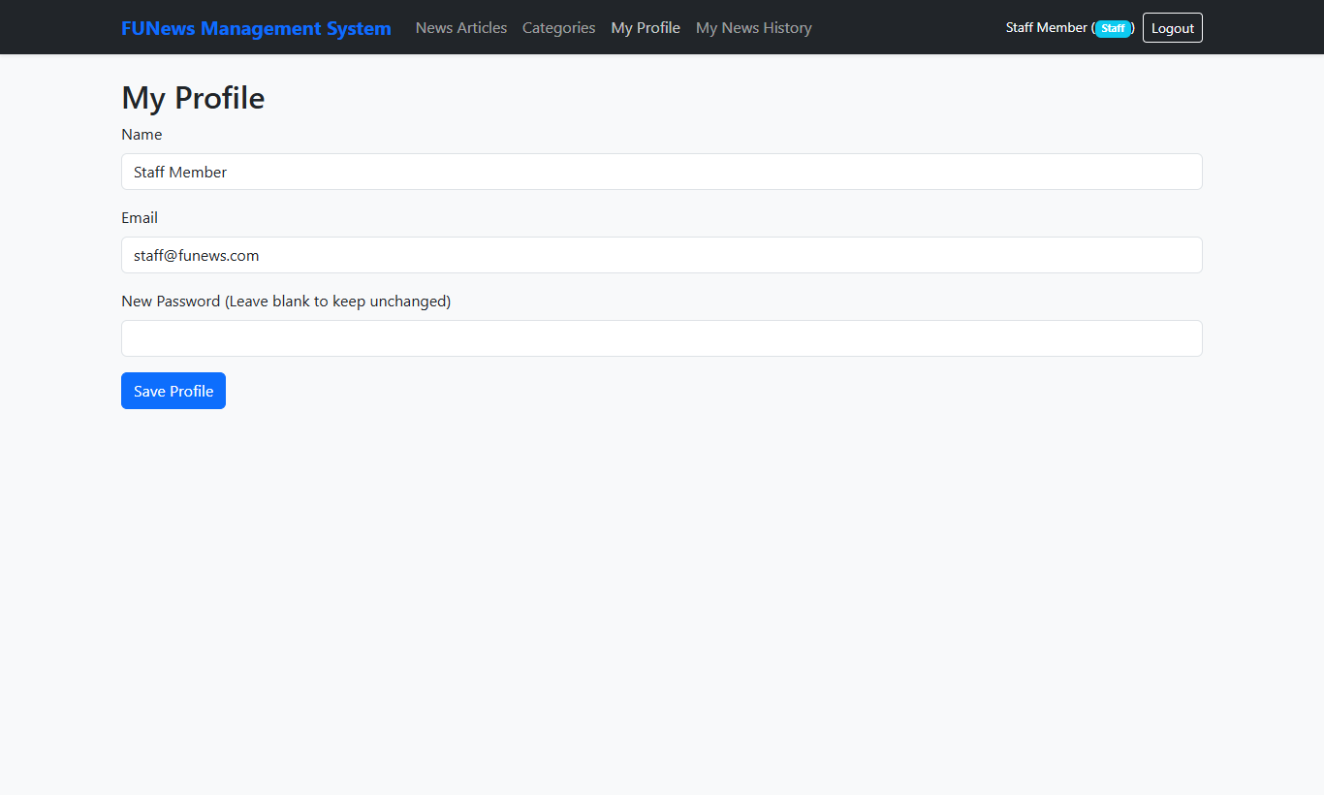
✔️ Trọng tâm kết quả đúng: Trang hồ sơ cá nhân hiển thị chuẩn xác thông tin tài khoản và cho phép chỉnh sửa.

Chức năng 5.2: Giao diện xem Lịch sử các bài viết do chính Staff tạo (My History)
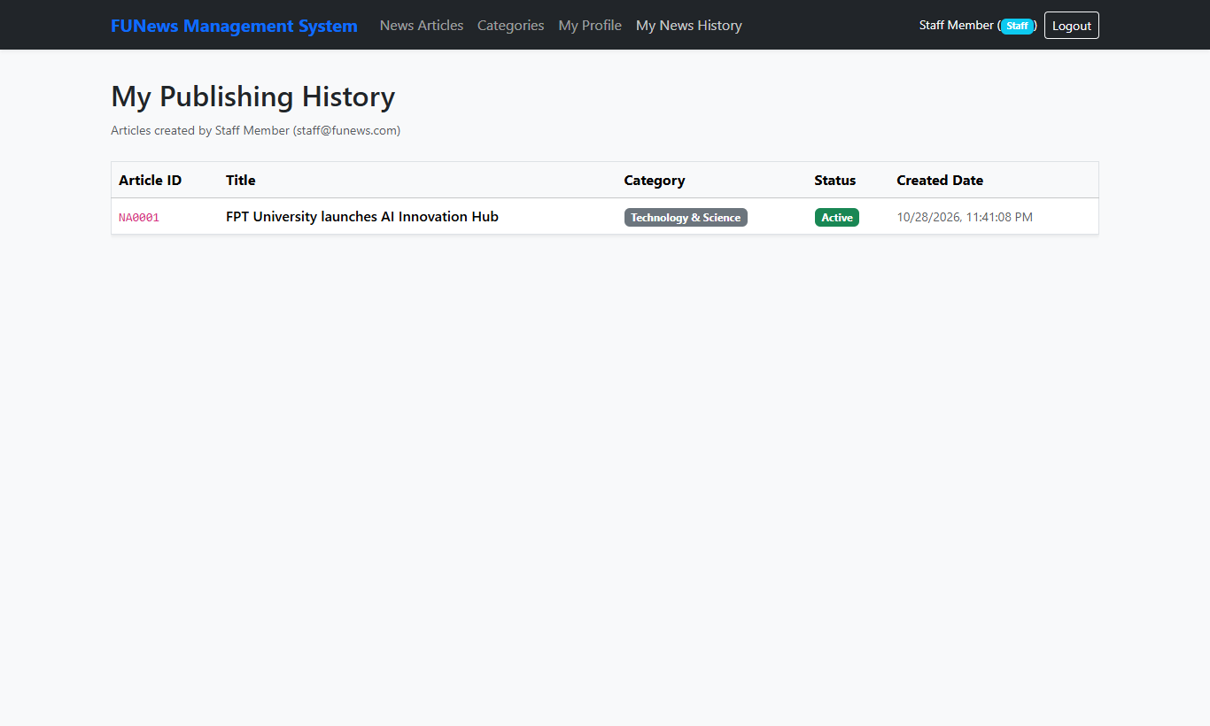
✔️ Trọng tâm kết quả đúng: Lịch sử bài viết hiển thị đầy đủ danh sách tin tức do chính tài khoản Staff đang đăng nhập tạo ra.

Chức năng 6.1: Đăng nhập thành công với vai trò Quản trị viên (Admin - Role 1)
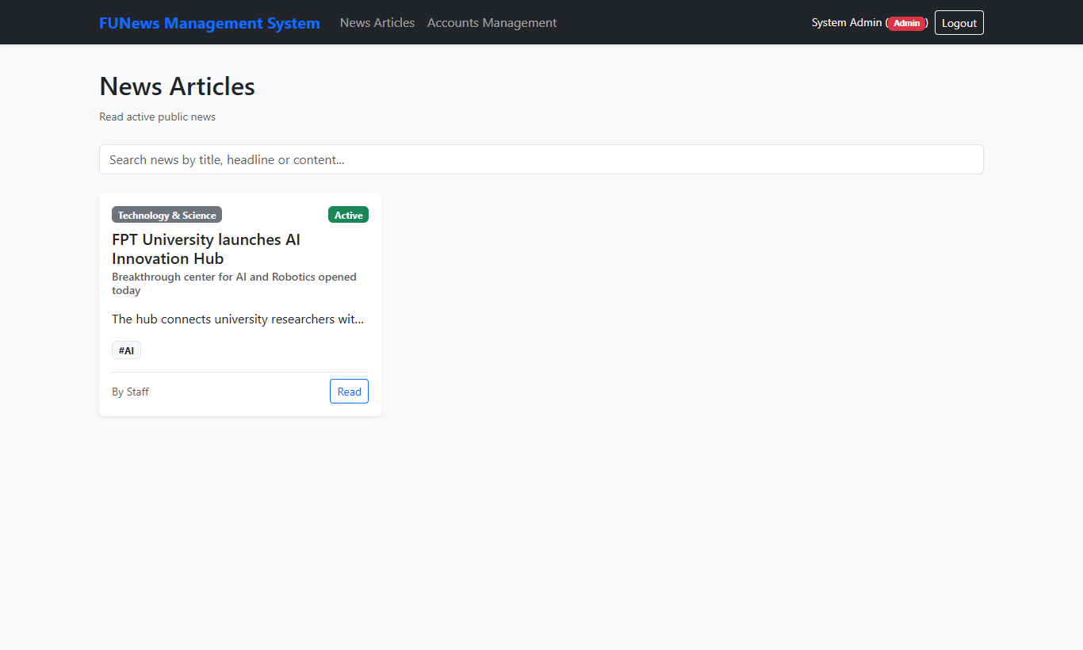
✔️ Trọng tâm kết quả đúng: Đăng nhập Admin thành công, thanh điều hướng xuất hiện menu Accounts Management.

Chức năng 6.2: Màn hình Quản lý Tài khoản người dùng hệ thống (Account Management)
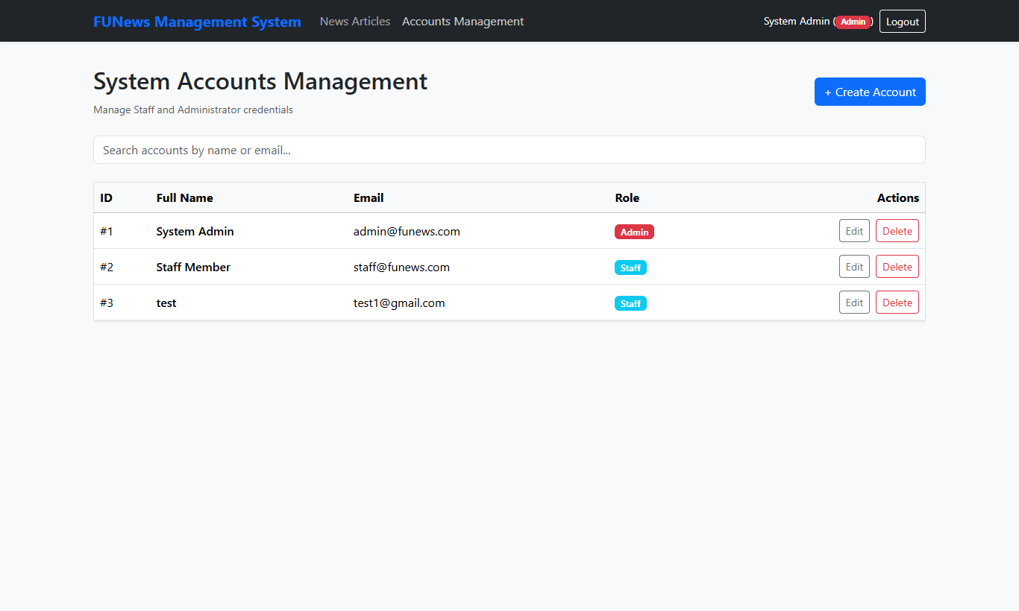
✔️ Trọng tâm kết quả đúng: Bảng tài khoản hiển thị đầy đủ thông tin nhân viên và quản trị viên trong hệ thống.

Chức năng 6.3: Mở Popup Modal thêm mới Tài khoản người dùng
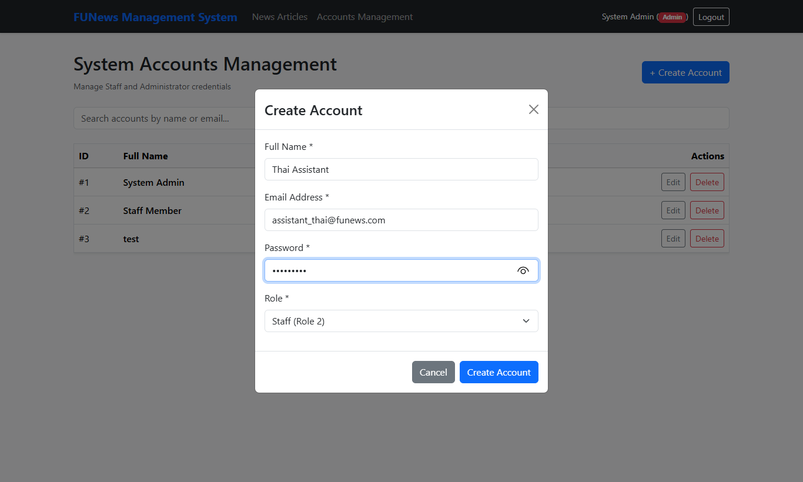
✔️ Trọng tâm kết quả đúng: Modal thêm mới tài khoản mở ra với các trường thông tin và chọn vai trò linh hoạt.

Chức năng 6.4: Thêm mới Tài khoản người dùng thành công
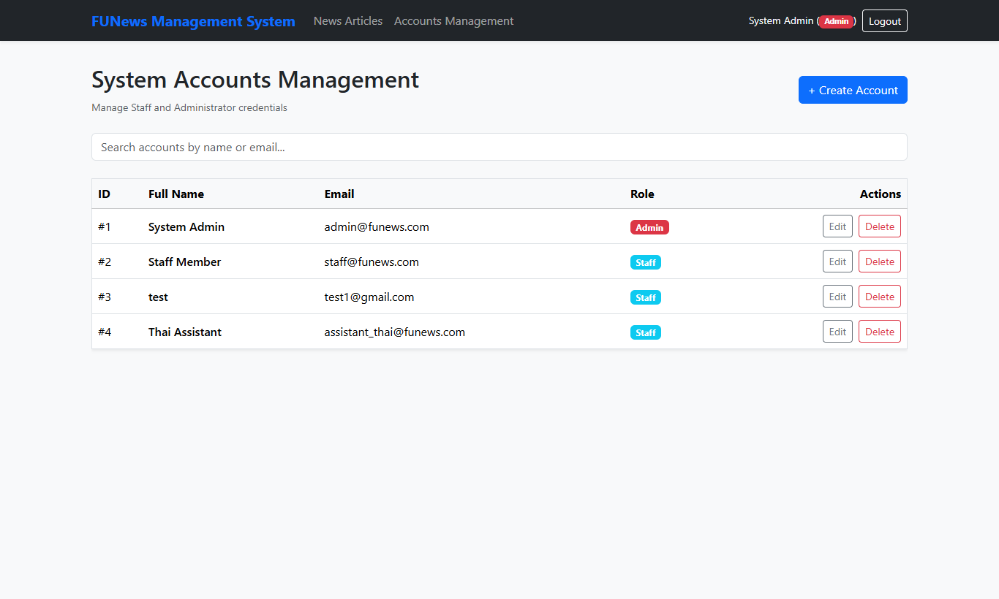
✔️ Trọng tâm kết quả đúng: Tài khoản mới được tạo thành công trong SQL Server và hiển thị trên bảng quản trị.

Chức năng 6.5: Bắt lỗi Validation chống trùng lặp Email tài khoản
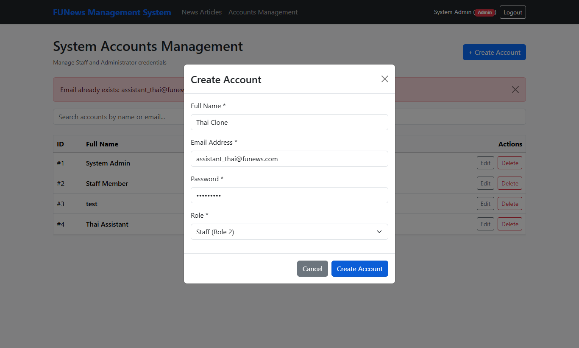
✔️ Trọng tâm kết quả đúng: Hệ thống chặn tạo tài khoản trùng email và hiển thị thông báo lỗi rõ ràng.

Chức năng 6.6: Mở Popup Modal chỉnh sửa Tài khoản người dùng
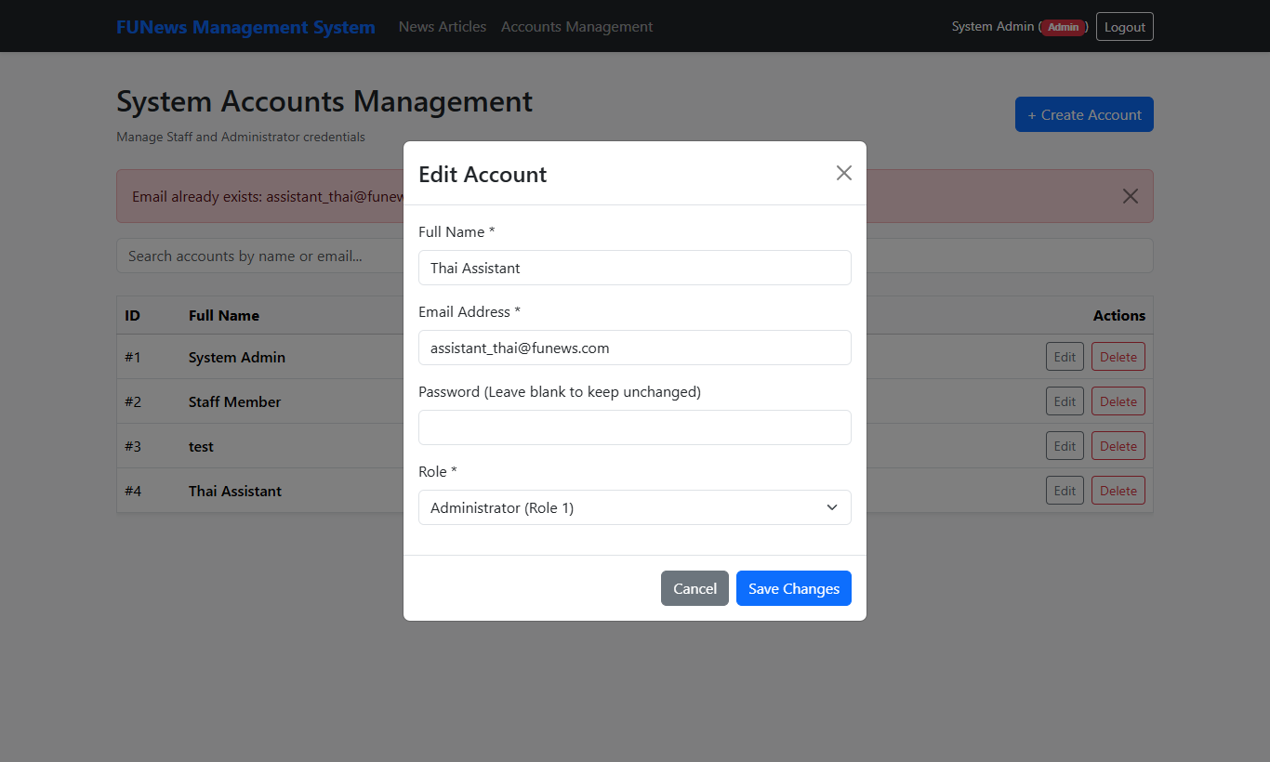
✔️ Trọng tâm kết quả đúng: Modal chỉnh sửa tài khoản cho phép Admin thăng cấp vai trò hoặc cập nhật thông tin.

Chức năng 6.7: Cập nhật Tài khoản người dùng thành công
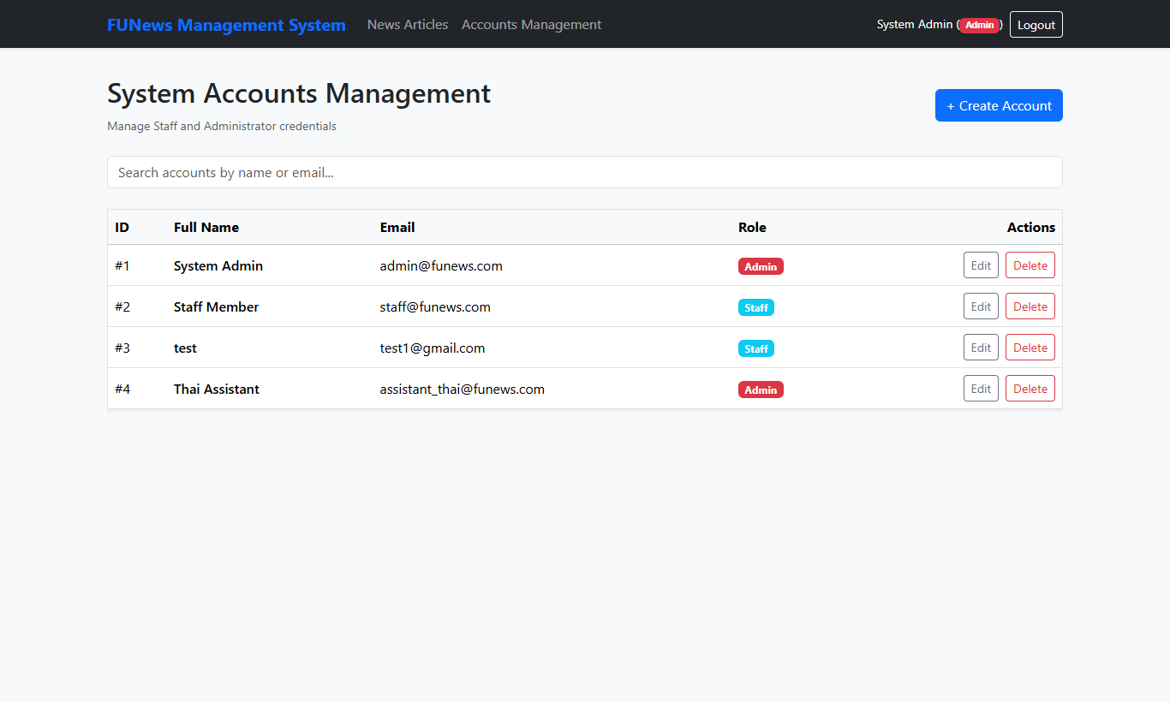
✔️ Trọng tâm kết quả đúng: Tài khoản được nâng cấp lên vai trò Admin thành công, badge màu đỏ hiển thị tức thì.

Chức năng 6.8: Chặn xóa Tài khoản đã từng tạo bài viết tin tức (Ràng buộc nghiệp vụ)
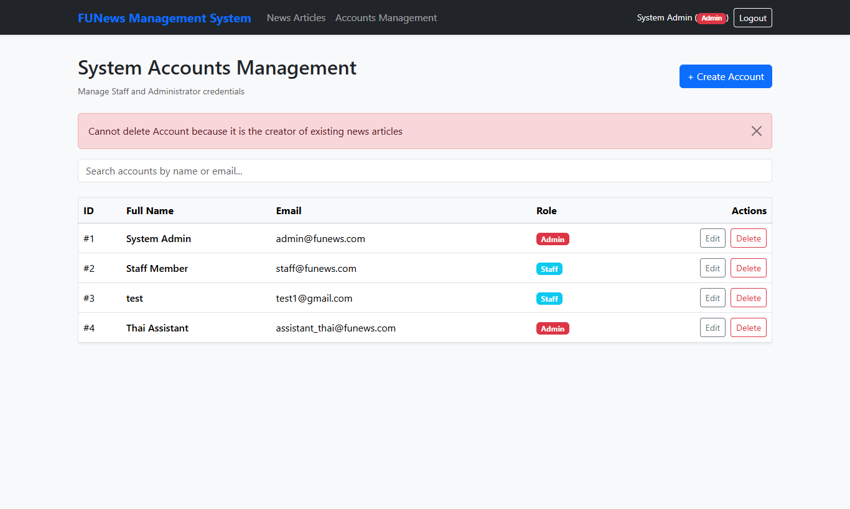
✔️ Trọng tâm kết quả đúng: Hệ thống chặn xóa tài khoản đã từng tạo bài viết tin tức, bảo vệ lịch sử tác giả.

Chức năng 6.9: Xóa Tài khoản người dùng thành công
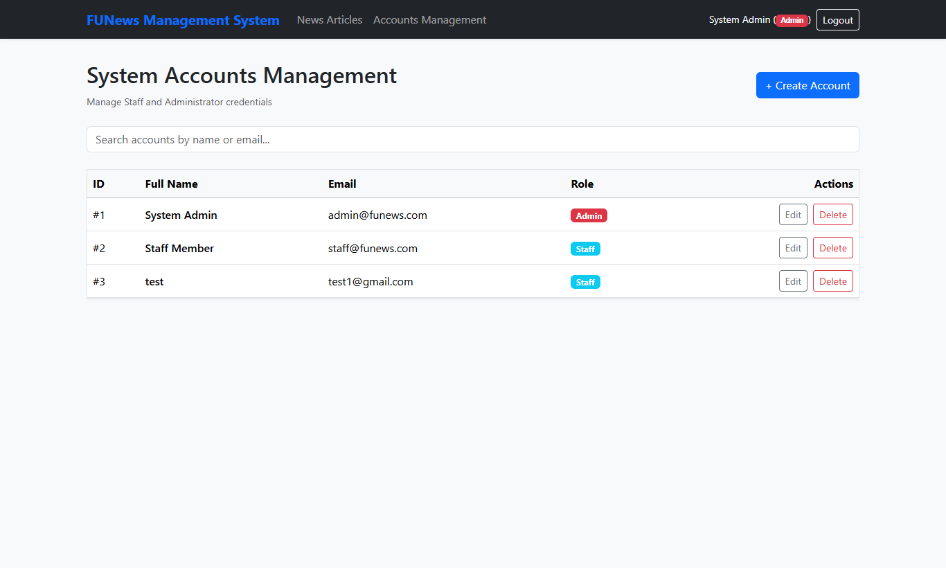
✔️ Trọng tâm kết quả đúng: Tài khoản chưa có bài viết được xóa thành công sau khi xác nhận hộp thoại.

Chức năng 6.10: Tìm kiếm Tài khoản người dùng theo tên hoặc email
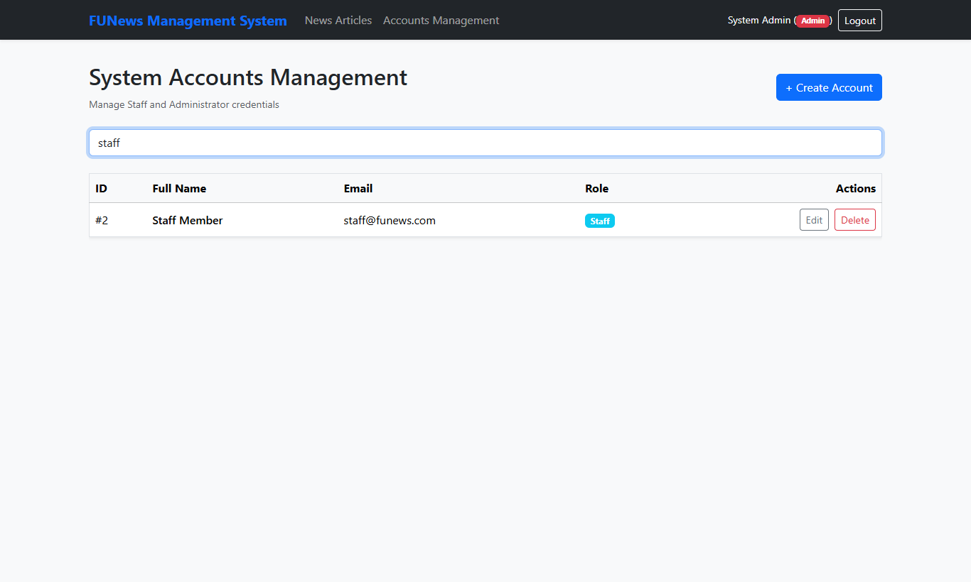
✔️ Trọng tâm kết quả đúng: Tìm kiếm tài khoản theo tên hoặc email hoạt động chính xác qua API backend.

Chức năng 6.11: Đăng xuất an toàn khỏi hệ thống (Logout)
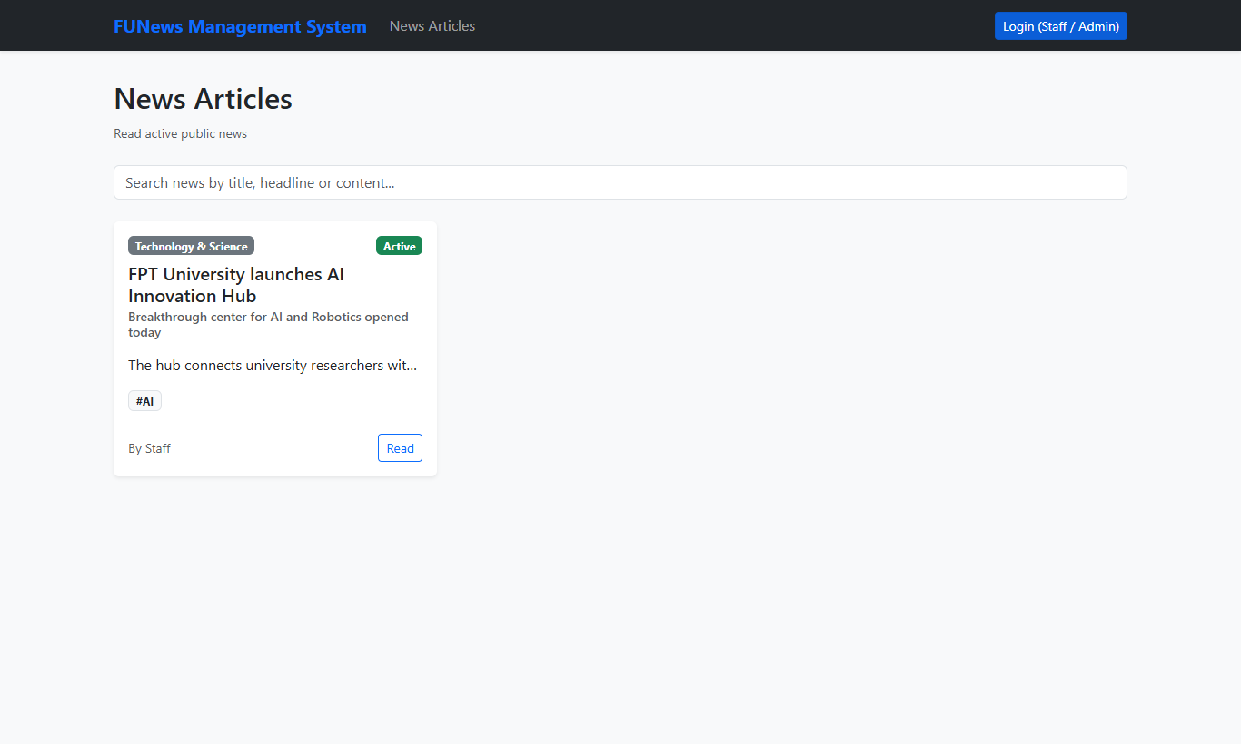
✔️ Trọng tâm kết quả đúng: Đăng xuất thành công, phiên làm việc kết thúc và giao diện trở về trạng thái độc giả Public.

4. Bảng tổng kết Ma trận yêu cầu và kiểm thử Assignment 02 (Test Matrix)
Bảng ma trận đối chiếu 14 yêu cầu kỹ thuật trọng tâm của Assignment 02 với các thành phần mã nguồn và bằng chứng giao diện thực tế:
Mã Yêu Cầu | Nội Dung Yêu Cầu Đề Bài | Thành Phần Code & Bằng Chứng UI | Kết Quả Kiểm Thử
A2-01 | Kiến trúc 3 lớp Spring Boot RESTful Web Service | Controller -> Service -> Repository, pom.xml | ĐẠT (PASS 100%)
A2-02 | Cơ sở dữ liệu quan hệ SQL Server qua Spring Data JPA | Entities: Category, NewsArticle, SystemAccount, Tag | ĐẠT (PASS 100%)
A2-03 | Độc giả công khai xem và tìm kiếm tin tức Active | /api/news/active, NewsList.jsx | ĐẠT (PASS 100%)
A2-04 | Xác thực phiên làm việc bằng HttpSession & Interceptor | AccessConfig.java, AuthController.java, AuthContext.jsx | ĐẠT (PASS 100%)
A2-05 | Nhân viên (Staff) CRUD và tìm kiếm Thể loại | CategoryController.java, CategoryService.java, CategoryList.jsx | ĐẠT (PASS 100%)
A2-06 | Ràng buộc nghiệp vụ: Chặn xóa Thể loại đang có bài báo | CategoryService.deleteCategory -> existsByCategory | ĐẠT (PASS 100%)
A2-07 | Nhân viên (Staff) CRUD tin tức kèm quan hệ nhiều-nhiều Tags | NewsArticleService.java, NewsList.jsx, NewsTag table | ĐẠT (PASS 100%)
A2-08 | Tự động gán tác giả từ Session và ngày tạo/ngày sửa | NewsArticleController.create -> setCreatedById(session) | ĐẠT (PASS 100%)
A2-09 | Nhân viên xem và chỉnh sửa Hồ sơ cá nhân (My Profile) | AuthController.updateProfile, Profile.jsx | ĐẠT (PASS 100%)
A2-10 | Nhân viên xem Lịch sử tin tức do chính mình xuất bản | /api/news/created-by/{id}, MyHistory.jsx | ĐẠT (PASS 100%)
A2-11 | Quản trị viên (Admin) CRUD và tìm kiếm Tài khoản hệ thống | SystemAccountController.java, SystemAccountService.java | ĐẠT (PASS 100%)
A2-12 | Ràng buộc nghiệp vụ: Chặn xóa Tài khoản đã tạo bài báo | SystemAccountService.deleteAccount -> existsByCreatedById | ĐẠT (PASS 100%)
A2-13 | Ràng buộc nghiệp vụ: Chống trùng lặp Email tài khoản | SystemAccountService.createAccount -> findByAccountEmail | ĐẠT (PASS 100%)
A2-14 | Form tạo/sửa dùng Modal Popup, xóa có Confirm xác nhận | CategoryForm.jsx, NewsList.jsx, AccountList.jsx | ĐẠT (PASS 100%)

5. Giải thích luồng chạy hệ thống và các phần code trọng tâm

5.1. Luồng chạy tổng quan xuyên suốt toàn hệ thống (End-to-End Flow)
- Bước 1 (User Action / Trigger): Người dùng thực hiện thao tác trên giao diện React (bấm nút Submit form, click menu điều hướng, nhập từ khóa tìm kiếm hoặc bấm xác nhận xóa).
- Bước 2 (API Call & Proxy): Component React gọi hàm API qua axiosClient (thiết lập withCredentials: true để gửi kèm Session Cookie). Vite Reverse Proxy chuyển tiếp ngầm request từ http://localhost:5182/api sang Backend http://localhost:8082/api để triệt tiêu lỗi CORS.
- Bước 3 (Security Interceptor): Tại Backend, AccessConfig (HandlerInterceptor) chặn bắt mọi request /api/** để kiểm tra HttpSession: nếu chưa đăng nhập trả về HTTP 401; nếu người dùng truy cập trái quyền hạn (ví dụ Staff cố vào API quản lý Account của Admin) trả về HTTP 403 Forbidden.
- Bước 4 (Controller Layer): Sau khi vượt qua Interceptor, request đi vào Controller tương ứng (CategoryController, NewsArticleController, SystemAccountController, AuthController). Controller nhận DTO từ @RequestBody, nhận tham số từ @PathVariable hoặc @RequestParam, trích xuất ID người dùng từ session và gọi xuống tầng Service.
- Bước 5 (Service Layer - Business Logic): Service thực hiện toàn bộ nghiệp vụ và kiểm tra ràng buộc: ném BusinessRuleViolationException nếu vi phạm quy tắc (chặn xóa Category có bài viết, chặn xóa Account đã tạo tin, chặn trùng Email); tự động trích xuất tác giả từ Session và gán thời gian LocalDateTime.now().
- Bước 6 (Repository & Database): Service gọi Repository (CategoryRepository, NewsArticleRepository, SystemAccountRepository, TagRepository). Spring Data JPA tự động dịch thành câu lệnh SQL tương ứng và thực thi trên cơ sở dữ liệu Microsoft SQL Server.
- Bước 7 (Exception Handling - Nếu có lỗi): Nếu có lỗi xảy ra, @RestControllerAdvice (ApiExceptionHandler) bắt BusinessRuleViolationException hoặc ResourceNotFoundException và chuyển hóa thành phản hồi JSON chuẩn HTTP 400/404 kèm thông điệp lỗi rõ ràng.
- Bước 8 (Response & UI Update): Controller trả về ResponseEntity HTTP 200/201 kèm dữ liệu JSON. Frontend nhận kết quả qua Promise/Axios, cập nhật state React (useState), đóng Modal và tự động re-render bảng dữ liệu mới.

5.2. Các luồng chạy nghiệp vụ cụ thể và vị trí code tương ứng
- Luồng 1 - Đăng nhập và Phân quyền (Login & Authentication): User nhập email/password trên LoginModal.jsx -> POST /api/auth/login -> AuthController.login() gọi AuthService.login() kiểm tra trong SQL Server -> Lưu USER_ID và ROLE vào HttpSession -> Trả về LoginResponse -> AuthContext.jsx lưu state user -> AppNavBar.jsx mở rộng các menu theo đúng vai trò (Staff mở Category/News/Profile/History; Admin mở Accounts).
- Luồng 2 - Thêm bài viết tin tức kèm gắn Thẻ Tags (Create News with Tags): Staff mở modal tạo bài viết trên NewsList.jsx (nhập Title, Content, Category, chọn các Tags #Spring, #React) -> POST /api/news -> NewsArticleController.create() lấy USER_ID từ session -> NewsArticleService.createNews() tìm các Tag theo tagIds và gán vào Set<Tag> của bài viết (quan hệ Many-to-Many), gán createdDate -> NewsArticleRepository.save() ghi vào bảng NewsArticle và bảng trung gian NewsTag trong SQL Server -> Trả về bài viết mới hiển thị lên giao diện.
- Luồng 3 - Ràng buộc chặn xóa Thể loại đang có bài viết (Category Delete Prevention): Staff bấm Delete tại CategoryList.jsx -> DELETE /api/categories/{id} -> CategoryController.delete() gọi CategoryService.deleteCategory() -> Service kiểm tra newsArticleRepository.existsByCategory(cat) -> Phát hiện có bài viết liên kết -> Ném BusinessRuleViolationException('Cannot delete Category because it is associated with existing news articles') -> ApiExceptionHandler trả về HTTP 400 -> CategoryList.jsx bắt lỗi hiển thị Alert màu đỏ cảnh báo.
- Luồng 4 - Ràng buộc chặn xóa Tài khoản đã từng tạo bài báo (Account Delete Prevention): Admin bấm Delete tài khoản tác giả tại AccountList.jsx -> DELETE /api/accounts/{id} -> SystemAccountController.delete() gọi SystemAccountService.deleteAccount() -> Service kiểm tra newsArticleRepository.existsByCreatedById(id) -> Phát hiện tài khoản đã tạo bài báo -> Ném BusinessRuleViolationException('Cannot delete Account because it is the creator of existing news articles') -> ApiExceptionHandler trả về HTTP 400 -> AccountList.jsx hiển thị Alert màu đỏ chặn xóa.
- Luồng 5 - Xem Lịch sử bài viết cá nhân của Staff (My News History): Staff bấm menu 'My News History' -> MyHistory.jsx gửi GET /api/news/created-by/{userId} -> NewsArticleController.getCreatedBy() gọi newsArticleRepository.findByCreatedByIdOrderByCreatedDateDesc(userId) -> SQL Server truy vấn và trả về danh sách bài viết do chính nhân viên đó tạo -> MyHistory.jsx render danh sách ra bảng kèm thông tin chi tiết.
- Luồng 6 - Độc giả xem và tìm kiếm tin tức công khai (Public News Reading): Độc giả chưa đăng nhập truy cập /news -> NewsList.jsx gửi GET /api/news/active -> NewsArticleController.getActive() gọi newsArticleRepository.findByNewsStatusTrueOrderByCreatedDateDesc() -> SQL Server trả về các bài viết kích hoạt -> Người dùng gõ từ khóa vào ô tìm kiếm, Frontend lọc tức thì theo tiêu đề và nội dung; bấm 'Read' mở Modal xem toàn văn bài báo.

